Das Modul Entwurf

Um den Programm-Code, der den Filterentwurf ermöglicht, auch für andere Programmentwicklungen zugänglich zu machen, entschieden wir uns, diese Algorithmen in einer eigenen Klasse zusammen zu fassen. Durch diese Kapselung kann der Filterentwurf unabhängig von der Ein- und Ausgabe des Gesamtprogramms durchgeführt werden.
Wird eine Instanz von dem Modul Entwurf deklariert, stehen ihr folgende globale (von außen sichtbare) Variablen zur Verfügung:

Sperrdämpfung: as
Durchlassdämpfung: ad

Die auf den eigentlichen Frequenzgang bezogenen Frequenzen F1,F2,F3,F4 bedeuten im einzelnen:

Tiefpass: F1=f_{Durchlass Band} F2=f_{Stop Band}
Hochpass: F1=f_{Stop Band} F2=f_{Durchlass Band}
Bandpass: F1=f_{Stop Band unten} F2=f_{Durchlass Band unten}
F3=f_{Durchlass Band oben} F4=f_{Stop Band oben}
Bandpsperre: F1=f_{Durchlass Band unten} F2=f_{Stop Band unten}
F3=f_{Stop Band oben} F4=f_{Durchlass Band oben}

Hier grafisch veranschaulicht durch das Beispiel verschiedener Butterworth Filter:

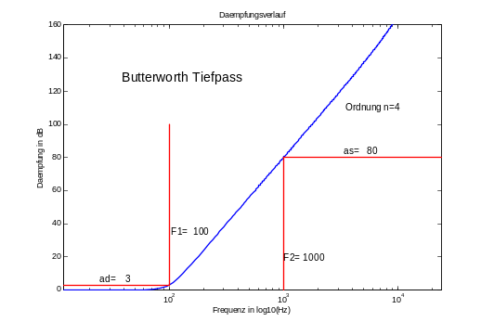

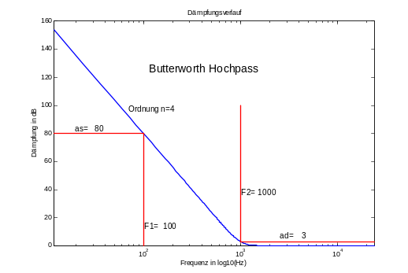

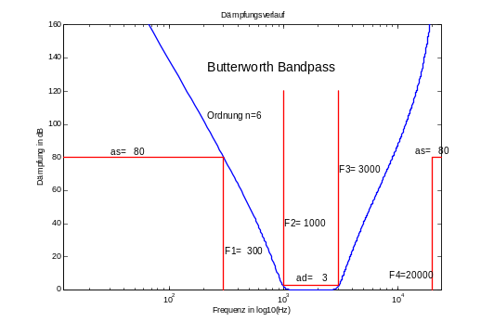
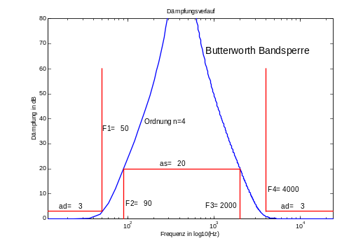

Es sind im Prinzip folgende Filterentwürfe möglich:

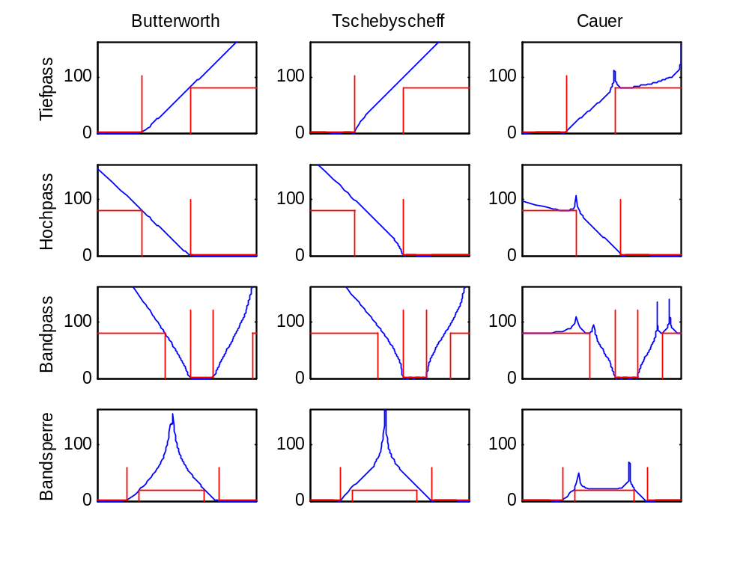

Es stehen folgende Variablen für die Eingabe der Toleranzschemawerte zur Verfügung:

F1,F2,F3,F4,as,ad

Mit Hilfe der folgenden Funktion werden nun die Frequenzen in Bezug auf die Abtastrate transformiert:

Frequenzen_Transfomieren(fa)

Hiernach stehen in den Variablen

f1,f2,f3,f4

die Frequenzen, die für die Filterberechnung herangezogen werden.
Als nächstes folgt eine Liste der Filterberechnungsfunktionen:

TP_Butterworth()
TP_Tschebycheff()
TP_Cauer()

HP_Butterworth()
HP_Tschebycheff()
HP_Cauer()

BP_Butterworth()
BP_Tschebycheff()
BP_Cauer()

BS_Butterworth()
BS_Tschebycheff()
BS_Cauer()

Wenn eine dieser Funktionen aufgerufen wurde, können die Koeffizienten in den unten aufgeführten Array-Variablen abgefragt werden. Der Index addressiert den Teilfilter. Sie beziehen sich jeweils auf die allgemeine Übertragungsfunktion eines Filters 2. Ordnung:
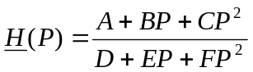

A[n],B[n],C[n],D[n],E[n],F[n]

Letzendlich benötigt man noch die Umrechnung auf die Digitalfilter-Koeffizienten:

Digitale_Koeffizienten_ermitteln()

Nach dem Aufruf dieser Funktion stehen die gesuchten Koeffizienten zur weiteren Verwendung bereit:

Av[n],Aw[n],Ax[n],Ay[n],Az[n]

Sie beziehen sich auf einen Kaskadenfilter mit folgender Struktur:
Aw
Av
Ax
Ay
Az

Bis hierhin wurde die Benutzung von dem Modul Entwurf erläutert, aber nicht deren inneren Abläufe. Um diese Zusammenhänge deutlich zu machen, folgen zwei Diagramme. Das erste Diagramm erklärt, wie der Filterentwurf allgemein funktioniert und das zweite Diagramm zeigt die Abhängigkeiten der Funktionen innerhalb der Klasse auf.

Um auf eine allgemeine Form des Biquads zu kommen, muss Av nach hinten transformiert werden.
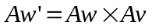und 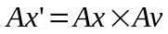
Aw'
Av
Ax'
Ay
Az
Ablauf Diagramm des Filterentwurfs allgemein:

Toleranzschema
Mit F1,F2,F3,F4,as,ad als Ausgangsdaten

Frequenz-Fehler-Transformation (Frequenzen so verschieben, dass der Fehler durch die Bilinear Transformation kompensiert wird)

Ω_{s} berechnen
(Frequenzgang normieren)

Koeffizienten des Referenztiefpasses berechnen

Referenztiefpass-Koeffizienten entnormieren

Bilineartransformation
(Analoge Filterkoeffizienten in die Faktoren des Digitalfilters umrechnen)

Fließ- in Festkommazahlen umrechnen

Ablaufdiagramm des Moduls Entwurf

Koeffizientenzuordnung
A[n],B[n] → Av[n], Aw[n], Ax[n], Ay[n], Ay[n]
FloatToQ15
Fließ- nach Festkomma
Toleranzschema mit den Eckdaten F1, F2 ,F3 ,F4 , as, ad
Frequenz_Transformation F1,F2,F3,F4 ⇒ f1,f2,f3,f4
TP_Butterworth
Incl. Entnormierung
BP_Butterworth
Incl. Entnormierung
BS_Butterworth
Incl. Entnormierung
Referenz_TP_Butterworth
Erzeugt a[],b[]
HP_Butterworth
Incl. Entnormierung
BP_Transformation
BS_Transformation
TP_Tschebyscheff
Incl. Entnormierung

HP_Tschebyscheff
Incl. Entnormierung

BP_Tschebyscheff
Incl. Entnormierung

Referenz_TP_Tschebyscheff
Erzeugt a[],b[]

BS_Tschebyscheff
Incl. Entnormierung

BP_Transformation

BS_Transformation

HP_Cauer
Incl. Entnormierung

TP_Cauer
Incl. Entnormierung
BP_Cauer
Incl. Entnormierung
Referenz_TP_Cauer
Erzeugt a[],b[]

BS_Cauer
Incl. Entnormierung
BP_Transformation
BS_Transformation
Entnormierte Koeffizienten der Teilfilter liegen in den Arrays A[n], B[n], C[n], D[n], E[n], F[n] vor
Es folgt eine Auflistung der Funktionen:

Globale Funktionen | Beschreibung
Referenz_TP_Butterworth () | Berechnung der Butterworth-Referenztiefpass-Koeffizienten  Benutzte globale Variablen:  Eingang:  omega_s Normierte Sperrfrequenz  ad,as Sperr- und Durchlassdämpfung  Ausgang:  a[], b[] Referenztiefpass-Koeffizienten  n Ordnung des Filter
TP_Butterworth() | Tiefpass mit Butterworth-Charakteristik  Umsetzung der Referenztiefpass-Koeffizienten in die gewünschte Filterart.  Benutzte globale Variablen:  Eingang:  a[] , b[] Koeffizienten des Referenztiefpasses  f1, f2 Eckfrequenzen des Filters  Ausgang:  A[], B[], C[], D[], E[], F[] Koeffizienten der Üt-Fkt.
HP_Butterworth() | Hochpass mit Butterworth-Charakteristik  Umsetzung der Referenztiefpass-Koeffizienten in die gewünschte Filterart.  Benutzte globale Variablen:  Eingang:  a[] , b[] Koeffizienten des Referenztiefpasses  f1, f2 Eckfrequenzen des Filters  Ausgang:  A[], B[], C[], D[], E[], F[] Koeffizienten der Üt-Fkt.
BP_Butterworth() | Bandpass mit Butterworth-Charakteristik  Umsetzung der Referenztiefpass-Koeffizienten in die gewünschte Filterart.  Benutzte globale Variablen:  Eingang:  a[] , b[] Koeffizienten des Referenztiefpasses  f1, f2, f3, f4 Eckfrequenzen des Filters  Ausgang:  A[], B[], C[], D[], E[], F[] Koeffizienten der Üt-Fkt.
BS_Butterworth() | Bandsperre mit Butterworth-Charakteristik  Umsetzung der Referenztiefpass-Koeffizienten in die gewünschte Filterart.  Benutzte globale Variablen:  Eingang:  a[] , b[] Koeffizienten des Referenztiefpasses  f1, f2, f3, f4 Eckfrequenzen des Filters  Ausgang:  A[], B[], C[], D[], E[], F[] Koeffizienten der Üt-Fkt.
Referenz_TP_Tschebyscheff() | Berechnung der Tschebyscheff-Referenztiefpass-Koeffizienten  Benutzte globale Variablen:  Eingang:  Omega_s Normierte Sperrfrequenz  ad,as Sperr- und Durchlassdämpfung  Ausgang:  a[], b[] Referenztiefpass-Koeffizienten  n Ordnung des Filter
TP_Tschebyscheff() | Tiefpass mit Tschebyscheff-Charakteristik  Umsetzung der Referenztiefpass-Koeffizienten in die gewünschte Filterart.  Benutzte globale Variablen:  Eingang:  a[] , b[] Koeffizienten des Referenztiefpasses  f1, f2 Eckfrequenzen des Filters  Ausgang:  A[], B[], C[], D[], E[], F[] Koeffizienten der Üt-Fkt.
HP_Tschebyscheff() | Hochpass mit Tschebyscheff-Charakteristik  Umsetzung der Referenztiefpass-Koeffizienten in die gewünschte Filterart.  Benutzte globale Variablen:  Eingang:  a[] , b[] Koeffizienten des Referenztiefpasses  f1, f2 Eckfrequenzen des Filters  Ausgang:  A[], B[], C[], D[], E[], F[] Koeffizienten der Üt-Fkt.
BP_Tschebyscheff() | Bandpass mit Tschebyscheff-Charakteristik  Umsetzung der Referenztiefpass-Koeffizienten in die gewünschte Filterart.  Benutzte globale Variablen:  Eingang:  a[] , b[] Koeffizienten des Referenztiefpasses  f1, f2 Eckfrequenzen des Filters  Ausgang:  A[], B[], C[], D[], E[], F[] Koeffizienten der Üt-Fkt.
BS_Tschebyscheff() | Bandsperre mit Tschebyscheff-Charakteristik  Umsetzung der Referenztiefpass-Koeffizienten in die gewünschte Filterart.  Benutzte globale Variablen:  Eingang:  a[] , b[] Koeffizienten des Referenztiefpasses  f1, f2, f3, f4 Eckfrequenzen des Filters  Ausgang:  A[], B[], C[], D[], E[], F[] Koeffizienten der Üt-Fkt.
Referenz_TP_Cauer() | Berechnung der Cauer-Referenztiefpass-Koeffizienten  Benutzte globale Variablen:  Eingang:  ad Durchlassdämpfung  as Sperrdämpfung  omega_s normierte Sperrfrequenz des Referenztiefpasses  omega_d[] normierte Dämpfungspole  Ausgang:  r[], s[] Real-und Imaginärteil der komplexen Nullstellen des  ReferenzTiefpass
Get_Konstanten() | Berechnung der Konstanten des Cauerfilters  Benutzte globale Variablen:  Eingang:  omega_d[] normierte Dämpfungspole  n Ordnung des Filters  r[], s[] Real-und Imaginärteil der komplexen Nullstellen des  ReferenzTiefpass  Ausgang:  kon
TP_Cauer() | Tiefpass mit Cauer-Charakteristik  Umsetzung der Referenztiefpass-Koeffizienten in die gewünschte Filterart.  Benutzte globale Variablen:  Eingang:  r[], s[] Real-und Imaginärteil der komplexen Nullstellen  f1, f2, f3 ,f4 Eckfrequenzen  Ausgang:  A[], B[], C[], D[], E[], F[] Koeffizienten der Üt-Fkt.
HP_Cauer() | Hochpass mit Cauer-Charakteristik  Umsetzung der Referenztiefpass-Koeffizienten in die gewünschte Filterart.  Benutzte globale Variablen:  Eingang:  r[], s[] Real-und Imaginärteil der komplexen Nullstellen  f1, f2, f3 ,f4 Eckfrequenzen  Ausgang:  A[], B[], C[], D[], E[], F[] Koeffizienten der Üt-Fkt.
BP_Cauer() | Bandpass mit Cauer-Charakteristik  Umsetzung der Referenztiefpass-Koeffizienten in die gewünschte Filterart.  Benutzte globale Variablen:  Eingang:  r[], s[] Real-und Imaginärteil der komplexen Nullstellen  f1, f2, f3 ,f4 Eckfrequenzen  Ausgang:  A[], B[], C[], D[], E[], F[] Koeffizienten der Üt-Fkt.
BS_Cauer() | Bandsperre mit Cauer-Charakteristik  Umsetzung der Referenztiefpass-Koeffizienten in die Gewünschte Filterart.  Benutzte globale Variablen:  Eingang:  r[], s[] Real-und Imaginärteil der komplexen Nullstellen  f1, f2, f3 ,f4 Eckfrequenzen  Ausgang:  A[], B[], C[], D[], E[], F[] Koeffizienten der Üt-Fkt.
BP_Transformation (int filt_char) | Bandpass-Transformation  für alle Butterworth-, Tschebyscheff- und Cauer-Charakteristika  Eingang:  Übergeben wird ein Makro: BUTT, TSCHE oder CAU  Ausgang:  Verändert werden hier die Arrays der Analog Koeffizienten:  A[],B[],C[],D[],E[],F[]
BS_Transformation (int  filt_char) | Bandsperr-Transformation  für alle Butterworth-, Tschebyscheff- und Cauer-Charakteristika  Eingang:  Übergeben wird ein Makro: BUTT, TSCHE oder CAU  Ausgang:  Verändert werden hier die Arrays der Analog Koeffizienten:  A[],B[],C[],D[],E[],F[]
Sn (double u, double z) | Sn-Fkt. Taylor-Reihenentwicklung der Jakobischen elliptischen Funktionen  Eingabeparameter:  Eingang:  u, z Hilfsgröße, periodische Größe abhängig vom Grad der  Funktion.  Ausgang:  Sn Funktionswert der Taylor-Reihenentwicklung
u_frq (double omega_s, int nn) | u_frq bestimmt die Hilfsgröße u aus den Frequenzen êp (1) und ês  nach Amstutz [4.29].  Eingang:  fs Beginn des Sperrbereiches  n Filtergrad  Ausgang:  u Hilfsgröße
Gamma (double a, double b) | gamma berechnet das geom. arithm. Mittel aus fp und fs  nach Amstutz Abschnitt IV. G  Eingang:  fs, fp Beginn des Sperrbereiches, Ende des Durchlassbereiches  Ausgang:  a geom. arithm. Mittel
Koeffizientenzuordnung() | Koeffizientenzuordnung
Digitale_Koeffizienten_ermitteln() | Koeffizienten ermitteln
FloatToQ15(double Float) | Koeffizienten von Floating-Point in Fixed-Point Q16 umrechnen
Frequenz_Transformation(double f,double fa) | die übergebene Frequenz f wird auf die Abtastfrequenz bezogen  und durch die Tangensfunktion so "verzerrt" verschoben, dass  die am Ende des Filterentwurfs folgenden Digitalfilter Koeffizienten  korrekte Filtereckfrequenzen erzeugen.  Die Notwendigkeit entsteht durch den Fehler der Bilineartransformation.
Q15ToDouble(short a) | Konvertierungsfunktion, um Q15 (short) Werte wieder nach double zu wandeln
Frequenzen_Transfomieren(double fa) | Frequenzen_Transfomieren

